Лабораторная работа №3
Github: https://github.com/LizaVeremeva/-Real-Time-Systems

100 и 1 монета
Два вора, лихо скрывшись от погони
Делить украденное золото решили
На старом кладбище, вечернею порою
Уселись рядом на заброшенной могиле
И вроде поровну досталось им богатство
Но вот беда — последняя монета
Один кричит: «Она моя — я лучше дрался!»
«Да что б ты делал, друг, без моего совета?»
Что же делать нам с монетой, как же нам её делить?
— Отдадим покойнику
— Отлично! Так тому и быть!
Задача
Реализовать программу, имитирующую дележ монет двумя ворами Бобом и Томом. Разрешено использовать для синхронизации только классический mutex.
Создайте переменную int coins = 101 для учета всех монет.
Создайте переменные для монет воров:
int Bob_coins = 0;
int Tom_coins = 0;
Создайте функцию coin_sharing, которая описывает дележку монет. В ней должно содержаться то, как вор из общих coins берет себе в карман одну монету. В цикле из переменной coins отнимается 1 монета и добавляется в переменную конкретного вора. Воры из общего мешка могут брать только по одной за раз.
Реализуйте механизм, как воры по очереди берут себе по одной монете. Один из вариантов: В цикле вор берет себе монету, пока монеты не кончились и у вора равно или меньше монет, чем у подельника.
Другой вариант - завести дополнительные булевые «флаги», сигнализирующие, что подельник взял монету и можно брать следующую. Но можно без этого обойтись.
Последняя монета должна достаться покойнику, а сумма всех монет должна остаться 101.
Программа должна отработать корректно, если монет четное кол-во, и покойнику ни одной монеты не достанется.
Подсказка:
Для удобства отладки решения, можно передать в поток имя владельца потока (т.е. имя вора), а для единообразной функции для обоих воров переменный соответствующие их карманам, таким образом:
void coin_sharing(std::string name, int& thief_coins, int& companion_coins)
В момент после шага каждого выводить в консоль значения сколько у кого монет, и сколько осталось не поделено.
std::cout << name << " :" << thief_coins << " " << companion_coins << std::endl;

Для проверки работоспособности использовала меньшие значения.
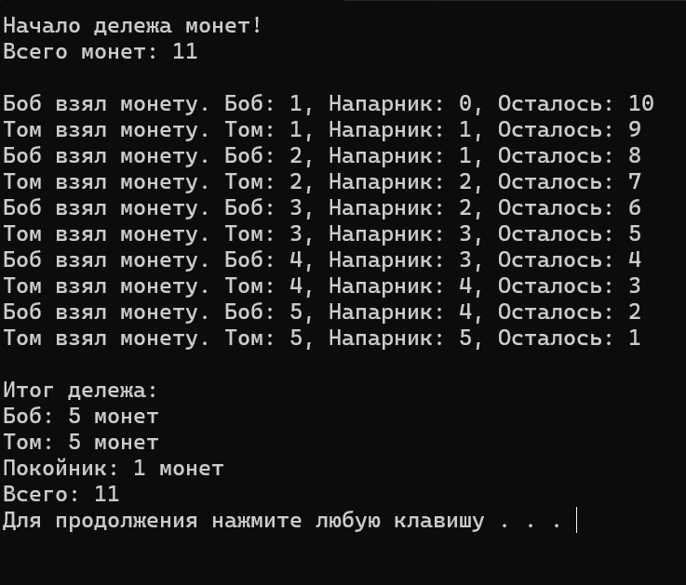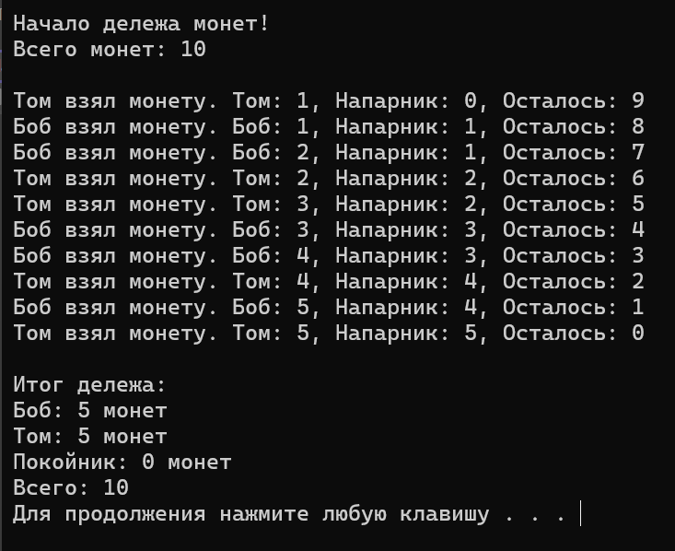
Мьютекс используется для синхронизации доступа к общим данным между несколькими потоками.
При этом был также реализован алгоритм чередования на основе сравнения количества монет и обработка краевых случаев то есть дополнительная проверка на последнюю монету.

